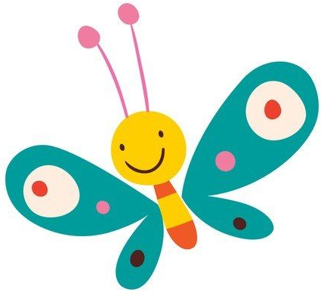
LUTY W MOTYLKCH
03.02.2020-07.02.2020 Odkrywamy świat muzyki
• nazywanie i rozróżnianie instrumentów oraz ich dźwięków
• poznanie różnych form tańca
• poznanie różnych rodzajów muzyki
• poznanie obrazu graficznego liczby 10
• dzielenie wyrazów na sylaby
• próby wysłuchiwania głosek w nagłosie
• doskonalenie umiejętności posługiwania się liczebnikami głównymi i porządkowymi w zakresie 10
wdrażanie do przedstawiania swoich uczuć za pomocą ruchu i gestu
• wdrażanie do wyrażania uczuć i emocji w społecznie akceptowany sposób

10.02.2020-14.02.2020 Jak powstają obrazy i rzeźby?
• wdrażanie do komunikowania się z dziećmi i osobami dorosłymi z wykorzystaniem komunikatów werbalnych i pozawerbalnych
• dokonywanie analizy i syntezy sylabowej wyrazów
• odpowiadanie na pytania pełnym zdaniem, układanie historyjek obrazkowych, rozwiązywanie zagadek
• odczytywanie treści obrazów, wyodrębnianie i nazywanie ich elementów, wyjaśnianie ich znaczenia i przesłania
• wyrażanie ekspresji twórczej podczas czynności konstrukcyjnych i zabaw
• klasyfikowanie przedmiotów według podanych kryteriów
• określanie kierunków i ustalanie położenia przedmiotów w stosunku do własnej osoby, a także w stosunku do innych przedmiotów
• posługiwanie się liczebnikami porządkowymi w zakresie 1–10
• podejmowanie samodzielnej aktywności poznawczej
• wyjaśnianie, czym zajmuje się osoba wykonująca dany zawód

17.02.2020-21.02.2020 Idziemy do teatru
• wdrażanie do poprawnego posługiwania się językiem polskim (artykulacja, używanie form gramatycznych, stosowanie struktur logicznych w wypowiedziach)
• odróżnianie elementów świata fikcji od realnej rzeczywistości
• wspomaganie rozwoju mowy oraz umiejętności komunikacyjnych – rozbudzanie zainteresowania światem liter
• wdrażanie do zadawania pytań i odpowiadanie na nie pełnym zdaniem
• rozwijanie wyobraźni muzycznej poprzez słuchanie, odtwarzanie i tworzenie muzyki, śpiewanie piosenek i ruch przy muzyce
• wyrażanie ekspresji twórczej podczas czynności konstrukcyjnych i zabawy
• podejmowanie samodzielnej aktywności poznawczej

24.02.2020-28.02.2020 Jesteśmy artystami
• budzenie zainteresowania czytelnictwem
• rozwijanie umiejętności odczytywania krótkich wyrazów i prostych zdań utworzonych z poznanych liter
• wdrażanie do zadawania pytań i odpowiadania na nie pełnym zdaniem
• rozwijanie naturalnej kreatywności dziecka w różnych formach aktywności
• klasyfikowanie przedmiotów według podanych kryteriów
• określanie kierunków i ustalanie położenia przedmiotów
• przeliczanie elementów zbiorów (z prawej do lewej i z lewej do prawej)
• ustalanie liczebności zbiorów
• wskazywanie zawodów wykonywanych przez rodziców i osoby z najbliższego otoczenia
• kształtowanie umiejętności panowania nad emocjami, w tym przekształcania emocji negatywnych w pozytywne

